 | 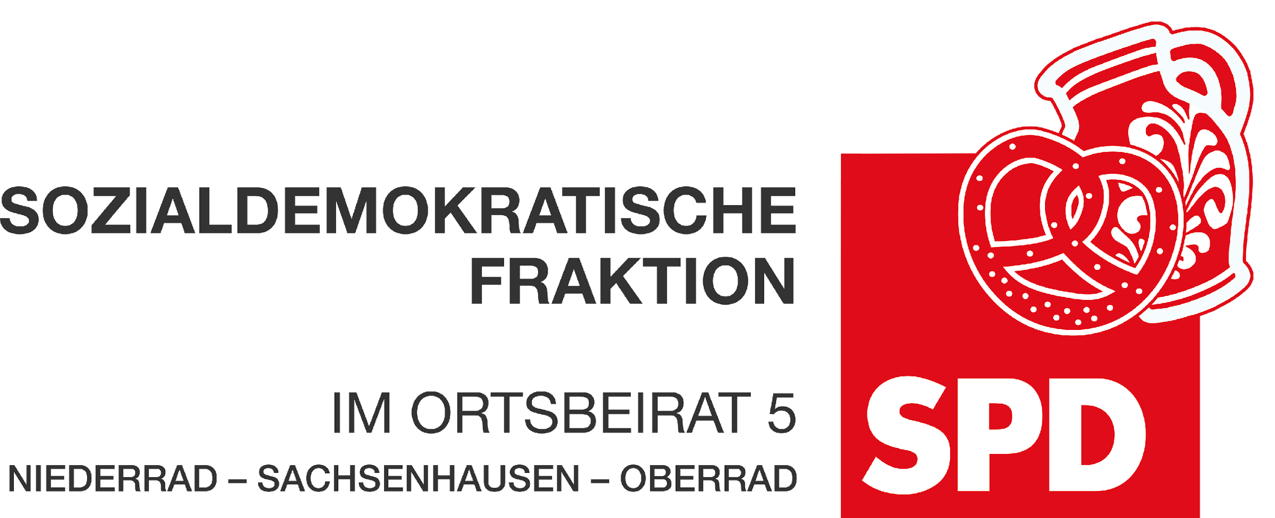 | 

20. Januar 2025

Antrag
Festhalten an den Plänen zur Umgestaltung des Bruchfeldplatzes in Niederrad – M 90 vom Juni 2022

Der Ortsbeirat 5 bittet den Magistrat dafür zu sorgen, dass an den Plänen zur Umgestaltung des Bruchfeldplatzes in Niederrad aus der M 90 vom 24.06.2022 festgehalten wird. Maßgeblich sollen die offene Gestaltung hin zur katholischen Kirche, die Versetzung des Wochenmarkts auf den Platz, die Boule-Bahn sowie die Planungen zum Spielplatz weiterhin umgesetzt werden. Die dem Ortsbeirat 5 vorgestellte neue Planung spiegelt nicht die Wünsche der Bürgerschaft wider.

Begründung:
Im Juni 2022 wurden in der M 90 die Pläne zur Umgestaltung des Bruchfeldplatzes vorgelegt. Darin umgesetzt sind weitreichende Ideen aus der Niederräder Bevölkerung, die auch weiterhin Bestand haben. Anfang Dezember 2024 wurden dem Gremium des Ortsbeirats 5 neue Pläne vorgestellt, die wesentliche Punkte wie den Wochenmarkt oder eine Boule-Bahn enthalten. Für die Niederräder Bürgerschaft ist nicht verständlich, weshalb die ursprüngliche, am Bürgerwille orientierte Planung, aufgegeben werden soll.

Dr. Jan Binger Dr. Jan Binger
Agnetha Sammet Martin-Benedikt Schäfer
Dr. Uwe Schulz Dr. Uwe Schulz
(Antragsteller) (Fraktionsvorsitzende)

